**包河区中国南海工程有限公司第十二分公司“8•4”燃气管道爆裂事故调查报告**

2020年8月4日18时20分左右，中国南海工程有限公司在徽州大道（水阳江路—黄山路）燃气铸铁管道改造工程项目（以下简称“管道改造项目”），进行燃气PE管道试压时，发生一起燃气管道爆裂事故，造成1人死亡，1名工人和1名路人受伤。

事故发生后，根据《中华人民共和国安全生产法》《生产安全事故报告和调查处理条例》（国务院493号令）《安徽省生产安全事故报告和调查处理办法》等有关法律、法规规定和《一般事故查处挂牌督办通知书》（合安办督〔2020〕146号 ）要求，经包河区政府授权，2020年8月28日,成立了以区应急管理局为组长单位，区监察委为副组长单位，市城乡建设局、区总工会、区住建局、区市场监管局、公安包河分局、包公街道为成员单位的包河区中国南海工程有限公司“8•4”燃气管道爆裂事故调查组（以下简称“事故调查组”），同时，邀请2名技术专家对事故技术原因进行分析认定。

事故调查组坚持“科学严谨、依法依规、实事求是、注重实效”的原则，通过现场勘查、调查取证、查阅资料、询问证人、综合分析，查明了事故发生的经过、原因、人员伤亡和直接经济损失情况，认定了事故性质和责任。依据《安全生产法》《安全生产违法行为行政处罚办法》等法律法规，提出了对有关责任人员及责任单位的处理建议、事故防范及改进的措施建议。现报告如下：

一、基本情况

**（一）工程概况**

管道改造项目位于合肥市包河区徽州大道（水阳江路-黄山路）道路中心线东侧，全长约2.8公里，管道设计压力为中压A级（0.4MPa），运行压力为中压B级；设计温度为常温，属于GB1类压力管道。主管道为Dn400PE管，投资概算约人民币540万元；开工时间2018年8月30日，计划竣工日期2019年12月31日。因疫情防控和汛期影响，2020年7月23日经协调后复工。

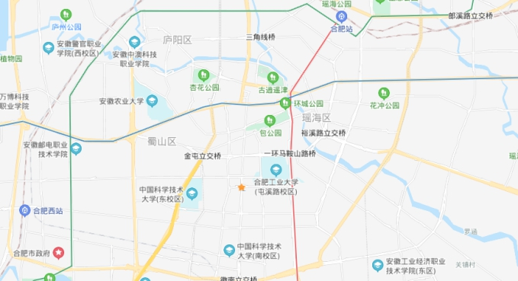

图1 事故项目地理位置图

**（二）工程进度情况**

复工后至事发当日，完成宝利丰人行天桥至九华山路口Dn400PE共计390m新建管道安装。目前已完成约2.1公里，完成工程量约70％。

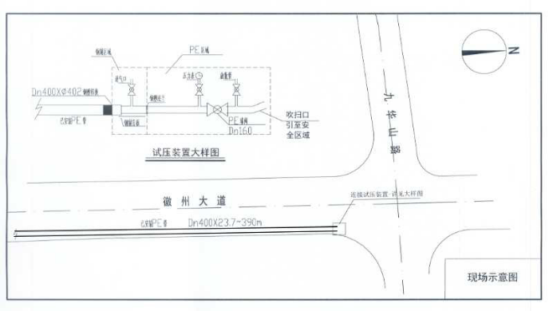图2事故发生处平面示意图

**（三）事故相关单位概况**

1.**建设单位**：合肥燃气集团有限公司（以下简称“合燃集团”），2017年11月，合燃集团将管道改造项目（项目编号：2017GFCZ3432）通过安徽合肥公共资源交易中心对外招标。经评定，中国南海工程有限公司被确定为中标人之一。2017年12月28日，合燃集团与中国南海工程有限公司签订燃气建设安装工程合同（合同编号：HR-2018-GC-0006）;合同工期2018年1月1日-2020年12月31日。施工方式为分段施工。2018年7月2日，合燃集团下发徽州大道（水阳江路-黄山路）铸铁管改造工程施工任务书。明确由合燃集团工程公司四分公司履行建设单位职责。项目负责人吴寒，安全管理员储强。

2.**项目总承包单位**：中国南海工程有限公司（以下简称“中国南海公司”）建筑业企业资质证书编号D144018457,资质类别及等级：建筑工程施工总承包壹级，石油化工工程施工总承包壹级，钢结构工程专业承包壹级，市政公用工程施工总承包三级；建筑施工企业安全生产许可证号（粤）JZ安许证字〔2019〕021373。2018年12月28日，与合燃集团签订燃气建设安装工程合同。2018年2月1日，中国南海公司将该项目交由其全资子公司中国南海工程有限公司第十二分公司具体负责组织实施。第十二分公司负责人利成云是该项目总负责人兼技术负责人，项目经理汪金明，施工经理袁昊；项目安全主管徐晖，安全员袁孝功；施工员袁争宝，质检员袁增洋。相关管理人员均持证且在有效期内。

3. **项目监理单位**：安徽天翰工程咨询有限责任公司（以下简称“安徽天翰公司”），工程监理资质证书编号E134000054-4/4。具有房屋建筑工程监理甲级，市政公用工程监理甲级，机电安装工程监理甲级资质。2018年12月28日，与合燃集团签订建设工程监理合同。施工监理期：2018年1月1日-2020年12月31日。项目总监理工程师王献武，专业监理工程师李强，监理员吴哲。

**（四）管线自检试压前施工情况**

 8月2日，事故工段完成沟槽开挖和PE管道敷设。8月3日18时许，施工员袁争宝按照编制的焊接工艺指导卡工作的要求，对焊接作业人员进行技术交底后，安排阮浩然等三人，采用公司提供的全自动塑管热熔焊机（型号QZD450）进行新建PE管道焊接作业，至次日6时许,事故工段管道的焊接工作完成。当日上午，施工人员完成管道吹扫工作，并经监理公司验收合格。下一步进入自检试压阶段。试压施工流程为：前期准备                                                                                                                                            http://zwgk.hefei.gov.cn/group1/M00/1D/82/wKgEHmAaB4qABHBmAAAECVs6j88005.jpg管线吹扫验收→强度试验→严密性试验→后期收尾。

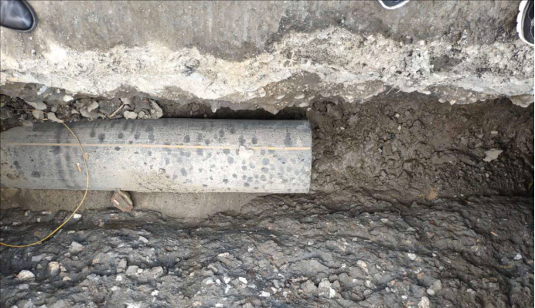

图3 事故工段敷设燃气管道

**（五）安全管理情况**

1.**建设单位。**合燃集团在管道改造项目开工前依照《合肥市市政设施管理条例》的规定，申请领取了城市道路挖掘及桥梁上架设各类市政管线许可证；与中国南海公司、安徽天翰公司分别签订了《燃气建设安装工程合同》《建设工程委托监理合同》，签订了相关方职业健康安全和环境保护协议、廉洁合作协议，移交了相关资料，明确了双方安全管理责任。确定了建设工程安全作业环境及安全施工措施所需费用; 开工前对施工单位组织了综合管网交底，管道改造项目成立了安全生产领导小组，明确了项目负责人、项目安全管理人员，对项目施工过程进行巡查，开展安全管理工作，定期参加工程监理例会，协调商讨解决工程问题。未能及时发现总包单位、监理单位违反安全管理制度、操作规程和监理实施细则未落实等问题，安全检查和问题督促整改不到位。事故发生后，应急救援反应迟缓，相关人员未及时到达事故现场；未按编制的生产安全事故综合预案的要求及时启动应急预案，采取应急救援措施。

2. **项目总承包单位**。中国南海公司第十二分公司成立了项目管理机构，建立了安全生产责任制，制定了安全生产管理制度和各工种操作规程，编制了生产安全事故综合预案、管道改造项目施工组织设计（方案）、管道吹扫、试压等专项方案。隐患排查治理未能有效开展；安全生产教育培训工作流于形式，未按规定组织实施施工作业人员安全生产教育和培训；项目安全生产管理人员未对管道吹扫、试压专项施工方案实施情况进行有效的现场监督。

3. **项目监理单位**。编制了项目监理规划，制定了项目监理实施细则、安全监理细则；成立了项目监理组织机构，明确了监理岗位职责。未对施工单位是否按批准的施工组织设计方案、专项施工方案施工进行有效巡视；未检查施工单位质检员、安全管理人员到位情况；未按照监理规划、监理实施细则的规定，对工程质量控制措施进行全方位的巡视、全过程的旁站以及全环节的检查；对施工单位在进行管道自检试压时，未按规定书面报备，自行组织施工行为失察。

**(六)媒体反映中国南海公司失信问题**

媒体反映的中国南海公司司法诉讼案件主要涉及河北行唐伯爵世家地产项目诉讼案、山东晨曦集团有限公司丁辛醇项目诉讼案、河南永城市蓝奥电子科技园项目诉讼案、珠海前山村旧改项目诉讼案等四起发生在2012-2016年期间的案件。上述司法诉讼案均是由建设方资金链断裂，无法支付中国南海公司工程款而引起的。为了维护社会稳定，中国南海公司积极化解矛盾，主动与相关当事人协调解决涉案纠纷。经核查，合燃集团与中国南海公司招投标程序合法合规。

二、事故发生经过及应急救援情况

**（一）事故发生经过**

8月4日上午，施工员袁争宝向安全员袁孝功报告了施工工序后，安排施工班组长袁孝清、PE焊工陆全强，普工杨新年进入施工现场施工。陆全强组装好加压设备，按照管道吹扫方案规程对新建PE管道进行加压吹扫约1个小时，清理管道杂物。吹扫作业前，袁争宝向监理单位作了报备，管道焊接、吹扫作业经监理单位验收合格。9时许，袁孝清检查确认了设备安全后，前往另一个施工地点。下午15时，袁争宝未向监理单位书面报备，安排陆全强、杨新年二人，按照管道试压专项方案的工序，开始管道自检试压测试。在进行管道强度试验过程中，压力逐步缓升。17时40分，压力表显示读数为0.52MPa，作业的陆全强来到压力表旁边查看并拍照记录，同时向袁争宝作了报告，并按其指令继续加压至0.6 MPa止。17时50分，袁争宝因故离开试压现场，此时施工现场无施工技术员、安全员和监理人员，仅有两名施工人员进行打压。18时10分许，陆全强下到沟槽查看压力表读数，并拍照记录；同时安排杨新年去拿工具，准备进行关闭阀门作业保持稳压；试压装置和PE燃气管道的热熔接口存在焊接缺陷，焊缝发生脱焊，导致管道内压缩空气泄漏，造成现场施工人员陆全强被高压气体冲至路面，杨新年和路人卜英朝被泄漏的压缩空气吹起的飞石砸伤。杨新年遂向班组长袁孝清电话报告。

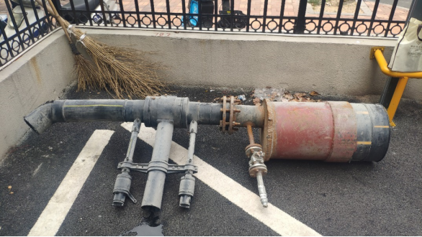

图4 事故试压装置

**(二)应急救援情况**

18时20分，袁争宝接袁孝清电话报告后赶赴现场处置，并逐级上报了事故发生情况。路人拨打了合肥市急救中心120急救电话。约8分钟后，120赶到现场。120救护人员现场对陆全强进行了紧急施救,当场宣布抢救无效死亡。19时41分，合肥急救中心急救科出具了居民死亡通知书。死亡原因诊断为临床死亡（创伤性）。

事故发生后，合燃集团工程公司四分公司应急救援反应迟缓，相关人员未及时到达事故现场；未按编制的生产安全事故综合预案的要求及时启动应急预案，采取应急救援措施。

18时45分，区应急管理局接属地信息快报后，立即调查了解情况，启动应急处置机制，并成立了由区应急管理局、区住建局、区市场监管局、公安包公派出所、包公街道组成的事故善后协调组，做好安抚工作，帮助处理善后事宜。经过沟通、协调，中国南海公司和死者家属于2020年8月11日达成协议，一次性赔偿精神抚慰金、死亡赔偿金、丧葬费等各项费用185万元。对两名伤者支付治疗费用12.5万元。

三、事故造成的人员伤亡和直接经济损失

**（一）死亡人员情况**

陆全强，男，汉族，45岁，安徽省肥西县人，中国南海公司第十二分公司雇佣工人，签订了合肥市建筑业劳动合同书。工种：PE焊工。

**（二）伤者情况**

1.杨新年，男，汉族，53岁，安徽省肥西县高刘镇人，中国南海公司第十二分公司雇佣工人，签订了合肥市建筑业劳动合同书。工种：管道安装工。

2.卜英朝，男，50岁，安徽省工业设备安装有限公司工人，下班回家途经事发地点，被气压冲击物擦伤胳膊。

**（三）直接经济损失情况**

依据《企业职工伤亡事故经济损失统计标准（GB6721-1986）》等规定，核定事故造成直接经济损失约为197.5万元。

四、事故发生原因和事故性质

**（一）直接原因**

PE燃气管道与试压装置间的焊缝在试压时发生脱焊，造成燃气管道内压缩空气泄露；管道测压工艺设计（方案）不合理，未考虑试压施工人员的安全距离问题，陆全强在读取压力表数值时，距离试验管道的安全间距不足，是造成这起事故的直接原因。

（二）**间接原因**

1. **中国南海公司第十二分公司**。未认真履行安全生产主体责任，在项目实施过程中，隐患排查治理未能有效开展；安全生产教育培训工作流于形式，未按规定组织实施施工作业人员安全生产教育和培训；项目安全生产管理人员未对管道吹扫、试压专项施工方案实施情况进行有效的现场监督。

2. **安徽天翰公司**。未对施工单位是否按批准的施工组织设计方案、专项施工方案施工进行有效巡视；未检查施工单位质检员、安全管理人员到位情况；未按照监理规划、监理实施细则的规定，对工程质量控制措施进行全方位的巡视、全过程的旁站以及全环节的检查；对施工单位在进行管道自检试压时，未按规定书面报备，即自行组织施工行为失察。

**（三）事故性质**

经调查认定，包河区中国南海工程有限公司“8•4”燃气管道爆裂事故，是一起生产安全责任事故。

五、事故责任认定及处理建议

**（一）建议免予处罚人员**

**陆全强**，在连续升压过程中和强度试验的稳压结束前，距离试验管道的安全间距不足,对事故发生负有直接责任，鉴于其在事故中死亡，建议免于追究责任。

**（二）建议给予行政处罚人员**

1. **利成云**，中国南海公司第十二分公司负责人、管道改造项目总负责人、技术负责人，作为项目负责人未按规定履行安全生产管理职责, 未结合施工现场实际根据工程的特点，采取有效的安全施工措施，消除安全事故隐患，对施工现场施工技术员、安全员未在岗履职的行为失察，对事故发生负有重要领导责任｡依据《安全生产法》第九十二条第（一）项 规定，建议由合肥市包河区应急管理局对其处上一年年收入百分之三十的罚款。

2. **王献武**，安徽天翰公司管道改造项目监理部总监理工程师，未按规定督促施工单位规范日常安全管理工作, 未安排监理人员对施工单位是否按批准的专项施工方案施工进行巡视；对施工单位质检员、安全管理人员未在岗履职情况失察；对施工单位在进行管道自检试压时，未按规定书面报备，即自行组织施工行为失察，对事故发生负有监理责任｡依据《安全生产违法行为行政处罚办法》第四十五条第（一）项 之规定, 建议由合肥市包河区应急管理局给予其行政处罚｡

**（三）建议给予行政处罚单位**

1. **中国南海公司第十二分公司**。未认真履行总包单位安全管理责任，未及时发现和排查施工现场存在的安全事故隐患；安全生产教育培训工作流于形式，未按规定组织实施施工作业人员安全生产教育和培训；在项目实施过程中，操作规程落实不力，未有效落实安全防范措施；未按照批准的专项施工方案的要求组织施工；施工作业时质检员、安全管理人员未在岗履职，对事故发生负有主要责任。依据《安全生产法》第一百零九条第（一）项 规定 ，建议由合肥市包河区应急管理局给予其行政处罚。

2. **安徽天翰公司**。未有效履行监理单位职责，在实施监理过程中，未有效督促项目施工单位加强现场管理；未安排监理人员对施工单位是否按专项施工方案施工进行巡视；对施工现场的质检员、安全管理人员未在岗履职情况失察；对施工单位在进行管道自检试压时，未按规定书面报备，即自行组织施工的行为失察，对本起事故发生负有监理责任。依据《安全生产违法行为行政处罚办法》第四十五条第（一）项规定，建议由合肥市包河区应急管理局给予其行政处罚。

**（四）其他处理建议**

**合燃集团**，未严格落实项目安全管理责任，安全检查和问题督促整改不到位，未采取有效安全管控措施，对管道改造项目存在的安全隐患失察，建议责成其向市国有资产监督管理委员会作出深刻书面检查。建议合燃集团对负责安全生产和应急管理工作的经理周青国，依照集团公司的有关规定对其实施处理，并将处理结果书面报包河区安委办。

六、事故防范和整改措施

**（一）中国南海公司第十二分公司**。要深刻吸取事故教训，切实落实企业安全生产主体责任，加强现场施工的安全管理，严格按施工方案和程序落实各项安全防护措施；加强作业人员安全教育培训和安全技术交底工作，提高安全管理人员和从业人员的安全意识和水平；加强现场安全隐患排查治理，及时消除各类安全隐患，确保施工安全，杜绝类似事故再次发生。

**（二）安徽天翰公司**。深刻吸取事故教训，进一步加强工程安全监理，严格按照《建设工程监理规范》和《建设工程安全生产管理条例》有关规定，严把项目施工现场安全管理事项审查关口，按照法律、法规和工程建设强制性标准实施监理，严格审查施工组织设计中的安全技术措施或者专项施工方案，有效监督施工单位严格组织实施，及时发现消除安全事故隐患，切实为安全施工把好关。

**（三）合燃集团**，加强对发包项目的安全管理，细化安全生产管理职责和工作任务，督促施工单位、监理单位落实各自安全管理责任；加强监督检查，落实闭环管理，及时发现、纠正施工现场存在的各类违法、违规、违章行为，杜绝生产安全事故的发生。

**（四）市国资委**，按照出资人的职责，对所监管单位贯彻落实国家安全生产方针政策及有关法律法规、标准工作，加大督促检查力度。对监管单位安全生产管理方面暴露的问题依法依规处理。

**（五）市城乡建设局**，作为建设行业和城镇燃气行政主管部门，要深刻吸取事故教训，高度重视燃气建设施工安全，加强对燃气建设工程施工建设全过程的安全生产管理监督检查。要认真研究工程建设程序中暴露出的问题，督促参建单位落实责任，严格执行《建设工程安全生产管理条例》，采取有效措施，督促施工单位认真落实专项施工方案，规范安全技术交底、严把工程质量和设施验收的程序控制，扎实有效开展隐患排查治理，切实有效防范燃气建设施工生产安全事故发生。

包河区中国南海工程有限公司“8•4”燃气管道爆裂事故调查组

                 2020年10月13日